**Государственное общеобразовательное казенное учреждение Иркутской области "Специальная (коррекционная) школа № 6 г. Иркутска"**

Логопедические игры на песочном столе

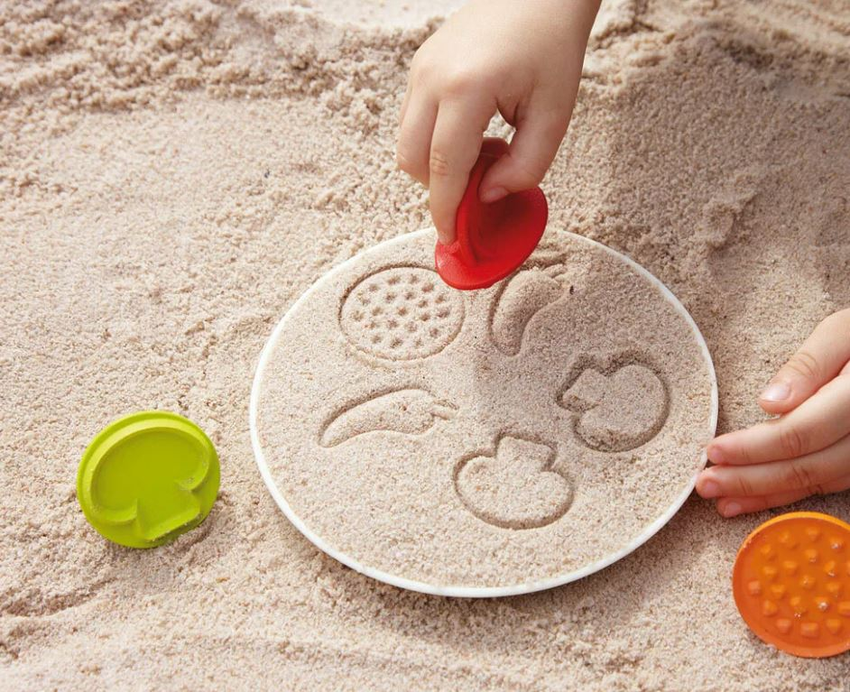

Подготовила учитель-логопед Потехина Т.А.

**Пояснительная записка**

Особенностями обучающихся с нарушением речи являются быстрая утомляемость, рассеянность, возбудимость или вялость, безучастность на занятиях, в играх и другой деятельности. Ограничение речевой практики приводит к задержке в формировании коммуникативных навыков и развитии эмоционально-волевой сферы. Поэтому учителю-логопеду необходимо в практической деятельности использовать наиболее эффективные методы работы, одним из которых являются нетрадиционные методы.

Применение нетрадиционных методов в коррекционной работе признано в современной педагогической науке одним из эффективных средств профилактики и коррекции нарушений в речевом развитии. Данные методы способствуют развитию коммуникативной функции речи, при этом заметно усиливают эффект работы логопеда. Нетрадиционные методы отлично сочетаются в комплексной коррекции речи за счет того, что ребенок лучше запоминает и усваивает речевой материал.

К нетрадиционным методом в логопедической практике относят **песочную терапию.** Игра с песком - это естественная и доступная для каждого ребенка форма деятельности. Играть в песок можно не только на улице - можно устроить мини-песочницу дома, в дет саду, в логопедическом кабинете.

Благодаря играм с песком у детей развивается тактильно-кинетическая чувствительность и мелкая моторика рук; снимают мышечную напряжённость; развивается мотивация речевого общения; формируются первичные произносительные умения и навыки; пополняется словарь; формируется связная речь.

Игра с песком не имеет методических ограничений. В играх с песком у учащихся воспитываются и развиваются навыки слухового контроля, как за произношением звуков чужой речи, так и собственной. Развивается восприятие и различение правильного и дефектного звукопроизношения. Также у детей развивается восприятие различного темпа речи и самостоятельное воспроизведение определенного темпа фразы. Речь сопряжена с разными по скорости движениями рук по песку, что воздействует на нормализацию темпа речи. Использование предметов различной фактуры в играх с песком развивает тактильную чувствительность и мелкую моторику рук ребенка, что необходимо для развития правильного звукопроизношения.

*Картотека " Логопедические игры в песке" включает в себя:*

* Подборку игр и упражнений на развитие диафрагмального дыхания
* Подборку игр и упражнений на развитие фонематического восприятия
* Подборку артикуляционных упражнений
* Подборку игр и упражнений на развитие навыков языкового анализа и синтеза (развитие слогового анализа и синтеза, развитие фонематического анализа и синтеза).
* Подборку игр и упражнений на развитие лексико-грамматической стороны речи
* Подборку игр и упражнений на развитие связной речи

Предложенный дидактический материал может быть использован учителями-дефектологами, учителями-логопедами и родителями. Материалы, представленные в разработке, могут быть реализованы на индивидуальных и подгрупповых занятиях.

**Общие условия организации работы в песочнице**

Для организации процесса с применением элементов песочной терапии потребуются песочница (ящик для песка), песок, вода, коллекция миниатюрных фигурок. Используемый песок время от времени необходимо менять или очищать. Очищение производится не реже одного раза в месяц.

Противопоказания:

✔ уровень тревожности ребенка слишком высок;

✔ есть астма или аллергия на пыль;

✔ имеются кожные заболевания и порезы на руках.

**Правила поведения в песочнице:**

✔ нельзя выбрасывать песок из песочницы;

✔ нельзя бросать песок в других или брать его в рот;

✔ после игры в песок надо помыть руки.

**Картотека игр и упражнений**

1. ***Игры и упражнения на развитие диафрагмального дыхания***

*Перед началом игр по развитию дыхания необходимо обучить детей следующим правилам, применяя игровые моменты:*

✔ набирай воздух через нос, не поднимая плечи, и надувай живот «шариком»;

✔ выдыхай медленно и плавно;

✔ старайся так дуть, чтобы воздушная струя была очень долгой.

**«*Выровняй дорогу*»**

Учитель-логопед проводит неглубокую канавку от детской машинки в песке и просит ученика воздушной струей выравнивает дорогу перед машинкой;

**«*Что под песком?»***

Картинка засыпается тонким слоем песка. Сдувая песок, ученик открывает изображение.

**«*Ямка»***

Ученик, следуя правилам дыхания, через нос набирает воздух, надувая живот и медленно, плавно, долгой струёй выдувает ямку в песке.

***«Помоги зайчонку»***

В песке делается три-четыре углубления - «следы», ведущие к игрушечному зайцу. Неподалеку располагается игрушка - лиса. Необходимо «замести» все следы, чтобы лиса не обнаружила зайца.

***«Дорога к другу»***

На песке расставляются две игрушки. Нужно длительной плавной струей образовать на песке дорожку от одной игрушки до другой.

***«Секрет»***

В песок неглубоко закапывается игрушка или небольшой предмет. Необходимо сдуванием песка обнаружить спрятанное.

***«Добрый великан»***

Из песка насыпается невысокая горка. Перед ней игрушка (крабик, черепашка и др.). Ребенок, дуя на песочную гору, разрушает её, помогая герою продолжить свой путь.

***«Путешествие»***

На песке легкие пластмассовые игрушки: ящерица, змейки, жуки. С помощью воздушной струи ребенок передвигает фигурки до заданного места.

***Упражнение "Песочный ветер"***

Ученики учатся дышать через трубочку, не затягивая в нее песок. Можно предложить сначала сказать приятное пожелание своим друзьям, подарить пожелание песочной стране, "задувая его в песок", можно также выдувать углубления, ямки на поверхности песка. Для этих игр можно использовать одноразовые трубочки для коктейля.

При выдохе ребенок легко дует на свои ладони с песком, сдувая его в песочницу.

1. ***Игры на развитие фонематического восприятия***

***«Путешествия к звукам»***

Игра-сказка «Путешествие в страну «А».

Есть прекрасная страна - Где принцессу зовут А ( или любой другой звук) (взрослый ставит в песочницу фигурку, на которой прозрачным скотчем приклеено изображение Буквы, которая обозначает тот или иной звук).

Чтобы здесь нам поиграть, Надо много слов назвать. Привести сюда друзей. Обучающие должны назвать и найти в песке предметы на заданный звук.

***Игра “Город волшебных букв”*** (Стихи Д.Фролова)

―Давайте строить Город Букв!

Песок у нас здесь есть.

Пусть каждый нарисует сам Какие буквы есть!

На пары делимся друзья,

Здесь ты сидишь, а рядом - я, Ты лепишь буквочку мою, А я должна слепить твою. Вот так мы весело играем

Из букв мы Город собираем!

Перед началом игры взрослый и ребенок берут из набора каждый себе по букве. Называют их, а потом обмениваются, говоря: ―Вылепи, пожалуйста, мою букву!‖. Сгребая песок ребрами ладоней, на поверхности песочницы ребенок и взрослый формируют, лепят буквы. Закончив работу, сверяют песочную букву с оригиналом, и идут за следующими. И так, пока в песочнице не образуется целый Город Букв.

***«Измени букву»***

Задание: ―Я-вылеплю букву, а ты - выкопай ее‖. Или: ―Давай посмотрим, какие чудеса могут творить созданные нами песочные буквы! Они могут превращаться одна в другую! Буква Л - в букву А, буква Г в букву Т, буква О в букву Я...‖ И другие.

***«Спрячь ручки»***

Прятать руки в песок, услышав заданный звук.

***«Слоговые дорожки»***

Рисовать круги на песке, проговаривая слоговые дорожки.

***«Два города»***

Под толстым слоем песка спрятаны предметы, игрушки или защищенные картинки с дифференцируемыми звуками. Ученик откапывает их и раскладывает на две группы.

***"Мой город".***

Учитель-логопед дает задание выбрать фигурки, в названии которых есть заданный звук, и построить город, используя эти фигурки. Потом можно составить устный рассказ об этом городе и его жителях.

***Игра «Эхо».***

Учитель-логопед произносит слоги, а обучающиеся повторяют их по очереди, при этом за каждое правильно выполненное повторение ученику предлагается взять любую игрушку для последующей игры в песке.

- та-ка-па - па-ба-па

- па-ка-та - по-бо-по

1. ***Артикуляционные упражнения***

***«Накажи непослушный язычок»***

Губами ритмично шлепать по высунутому языку со звуком «п-п-п», ладонью ведущей руки легко похлопывать по песку.

***«Часики»***

Языком ритмично двигать вправо-влево, указательным пальцем ведущей руки в такт движениям языка в том же направлении по песку.

***«Качели»***

Языком ритмично двигать вверх-вниз, указательным пальцем ведущей руки в такт движениям языка двигать по песку в том же направлении

***«Лошадка»***

Щелкать языком, одновременно пальцами ритмично, в такт щелчкам, «скакать по песку».

***«Индюки»***

Языком быстро облизывать верхнюю губу со звуком «бл-бл-бл», пальцами в такт движениям языка двигать в толще песка.

.

1. ***Игры и упражнения на развитие навыков языкового анализа и синтеза (развитие слогового анализа и синтеза, развитие фонематического анализа и синтеза).***

***«Сильный мотор»***

Произносить звук Р, проводя указательным пальцем дорожку по песку. Вариант этого упражнения - рисовать на песке или на воде букву Р, произнося одновременно звук Р. Аналогично можно работать с другими звуками, сочетая написание буквы с произнесением звука.

***«Горочка»***

Набрать в руку песок и произносить звук С, насыпая горку. Вариант этого упражнения - выбрать из лежащих или наполовину закопанных в песке игрушек игрушку со звуком С и, набрав песок и произнося этот звук, засыпать ее.

***«Дорожка»***

Произносить заданные учителем-логопедом слоги, «прошагивая» их пальчиком или легко отшлепывая по песку ладошками.

***«Совпадение»***

Учитель-логопед закапывает в песок игрушки со звуком Ш: мышку, мишку, матрешку, кошку так, чтобы игрушка на песке обозначалась невысоким холмиком. Затем предлагает ученику вспомнить игрушки, в названии которых есть звук Ш. Ребенок, называет игрушку, и раскапывает песок. Если происходит совпадение выкопанной игрушки с названной ребенком, то он получает возможность поиграть с этой игрушкой.

***Игра «Кто это был?»***

Учитель-логопед достаёт из коробки игрушки: корова, тигр, пчела, змея, ёж. Каждой из них присваивается определённое звучание: корова – мычит «м-м-м», тигр – рычит «р-р-р», пчела – жужжит «ж-ж-ж», змея – шипит «ш-ш-ш», ёж – фырчит «ф-ф-ф». Учитель-логопед длительно произносит какой-либо звук и предлагает детям определить, кто это был. Тот, кто правильно называет животное, получает эту игрушку.

***«Полоски»***

Ученик чертит на песке заданное количество полосок, а затем по их количеству придумывает слово.

***«Исправь ошибку»***

Логопед чертит на песке ошибочное количество полосок. Ученик анализирует количество слогов в слове и исправляет ошибку, добавляя или убирая лишнюю полоску.

***«Раздели слова на слоги»***

Ученик печатает на песке заданное (или самостоятельно подобранное слово) и вертикальными полосками делит его на слоги.

***«Цветы на клумбе»***

Учитель-логопед предлагает песочницу превратить в цветочную клумбу, определяя количество слогов в словах. Учитель-логопед зачитывает стихотворную инструкцию .

На клумбе здесь растут цветы необычайной красоты.

Любуются все их цветеньем, вдыхают запах с наслажденьем.

На клумбе три бороздки проведем, названия цветов на слоги разобьем!

Один слог в верхнюю сажаем, два слога в центре оставляем.

Три слога - в третью грядку. Теперь сажаем по порядку.

Односложные слова: мак

Двухсложные слова: роза, тюльпан, пион, ирис, нарцисс, астра.

Трехсложные слова: ромашка, василек, лилия, гвоздика.

***«Построй ступеньки»***

Учитель-логопед на возвышенностях, сделанных из песка, располагает домики с одним, двумя и тремя окнами. Ученики должны выложить ступеньки из картинок,. Возле домика с одним окном выкладываются односложные слова; с двумя - двухсложные; с тремя окнами - трехсложные.

***«Напиши на песке»***

По заданию учителя-логопеда ученик пишет буквы, слоги и слова, и их читает. (или логопед пишет, а ребенок читает.) Логопед предлагает детям написать на песке слово (1,2-сложное), а затем превратить его в другое заменив один звук(букву) (РАК-МАК). Логопед пишет на песке слово, пропустив первую, последнюю букву или букву в середине слова. Дети угадывают задуманное слово, дописывают буквы.

***«Начерти на песке»***

Логопед чертит на песке схемы предложений разной степени сложности. Дети придумывают соответствующие предложения и наоборот. Логопед произносит предложение , а дети чертят соответствующую схему.

1. ***Игры и упражнения на развитие***

***лексико-грамматической стороны речи***

***«Строители»***

Учитель-логопед предлагает построить в песочнице город, затем расселить жителей, достроить дома, перестроить их, проговаривая свои действия, придумать и рассказать историю одного из жителей, поход в гости). В этом упражнении учитель –логопед учит употреблять в речи грамматические категории: предлоги ОТ, К, НАД, МЕЖДУ, В, ИЗ-ЗА, У, ПЕРЕД; наречия: ДАЛЕКО, БЛИЗКО, БЫСТРО, МЕДЛЕННО, ГЛУБОКО.

***«Чего не стало»***

Учитель-логопед стирает часть предметов на песочной картинке, а затем просит рассказать, что изменилось в песочной картине. В этом упражнении идет закрепление использования существительных в родительном падеже как единственного, так и множественного числа.

***«Подбери слово»***

Ученик обнаруживает спрятанные в песке различные предметы или игрушки и подбирает к их названиям прилагательные, согласовывая их в роде с существительными (шарик - легкий, блюдце - пластмассовое).

***«Родные слова»***

В игре с песком при демонстрации отдельных действий образуются родственные слова:- песок, песочек, песочница, песочные (часы).

***«Зверюшки на дорожках»***

Логопед показывает игрушечного лягушонка, рассказывает, что он живет в болоте. Он очень любит путешествовать, но он еще совсем маленький и глупый. лягушонок заблудился и забрел в лес. Кто же встретился ему в лесу?

Логопед с учениками рассматривают цветные модели, определяют, какой цвет соответствует обитателям леса. Детям предлагается выбрать себе животных и спрятать их за деревьями. Логопед берет на себя роль лягушонка, который встречает разных лесных обитателей, вступает с ними в диалоги. Учитель-логопед учит учеников соотносить картинки с определенными знаками. Развивать мелкую моторику руки. Упражнять в употреблении единственного и множественного числа имен существительных. Закреплять знания о диких животных и их детенышах.

***«Волшебный клад»***

В руках логопеда - кукла-волшебница из Страны Чудес. Логопед говорит, что волшебница очень любит делать сюрпризы. Пролетая над волшебным полем (песочницей), она заколдовала его, спрятав там много интересных сюрпризов. Но это еще не все. Где-то спрятан волшебный клад. Искать надо двумя пальчиками, строго по указаниям волшебницы. Победит тот, кто первым отыщет и сюрпризы, и клад. Ученики ищут по одному, проговаривая вслух план поиска клада. Это упражнение учит ориентироваться в пространстве, согласно словесным указаниям. Развивать умение работать в песке пальчиками и находить спрятанные игрушки. Добиваться четкого проговаривания окончаний слов.

***«Робот»***

Ученики должны чётко, как роботы, выполнить инструкцию логопеда: нарисуй квадрат в правом верхнем углу, нарисуй треугольник в левом нижнем углу и т.д. Рисовать можно цифры, буквы, простые картинки.

# *Игры на развитие связной речи*

При рисовании песочной картины можно отрабатывать умение строить как простые, так и сложные предложения. На начальном этапе работы над сложными предложениями следует использовать сопряженную и отраженную речь.

***«Начерти на песке»***

Логопед чертит на песке схемы предложений разной степени сложности. Дети придумывают соответствующие предложения и наоборот. Логопед произносит предложение , а дети чертят соответствующую схему.

***«Дорисуй картинку и составь предложение»***

Логопед рисует на песке мяч, скакалку, воздушный шар или другие предметы. Задача ребенка - дорисовать песочную картинку и составить по ней предложение («Таня держит в руках воздушный шар»). Фраза проговаривается в момент действия.

***«Начни предложение»***

Ученик рисует на песке предмет и начинает предложение, учитель-логопед (или другой ученик) заканчивает фразу (и наоборот).

***«Что случилось?»***

При создании картины на песке ученик составляет сложноподчиненные предложения («Таня горько плачет, потому что ее шарик лопнул»)

**СПИСОК ЛИТЕРАТУРЫ**

1. Грабенко Т.М., Зинкевич-Евстигнеева Т.Д. Практикум по песочной терапии / Т.М. Грабенко, Т.Д. Зинкевич - Евстигнеева - СПб.: Речь, 2002. – 224 с.

2. Грабенко Т.М., Зинкевич-Евстигнеева Т.Д. Чудеса на песке: методический практикум по песочной терапии / Т.М. Грабенко, Т.Д. Зинкевич - Евстигнеева – СПб., 1999. - 340с.

3. Зинкевич-Евстигнеева Т. Д., Грабенко Т. М. Практикум по креативной терапии / Т.М. Грабенко, Т.Д. Зинкевич - Евстигнеева – М.: Сфера Речь,2001. С.279–299.

4. Инновации – в логопедическую практику/ Методическое пособие для дошкольных образовательных учреждений/ Сост.*О.* Е. Громова. –М.: ЛИНКА-ПРЕСС, 2008. – 232